О мероприятиях, реализуемых в связи с угрозой распространения новой коронавирусной инфекции (COVID-19)

В связи с введением в Пермском крае режима повышенной готовности ввиду угрозы распространения новой коронавирусной инфекции (COVID-19), в соответствии с Федеральным законом от 30.03.2020 № 52-ФЗ «О санитарно-эпидемиологическом благополучии населения», подпунктом «б» пункта 6 статьи 4.1 Федерального закона от 21.12.1994 № 68-ФЗ «О защите населения и территорий от чрезвычайных ситуаций природного и техногенного характера», Уставом Пермского края, подпункта 19.1, пункта 25 Указа Губернатора Пермского края от 29.03.2020 № 23 «О мероприятиях, реализуемых в связи с угрозой распространения новой коронавирусной инфекции (COVID-19) в Пермском крае»

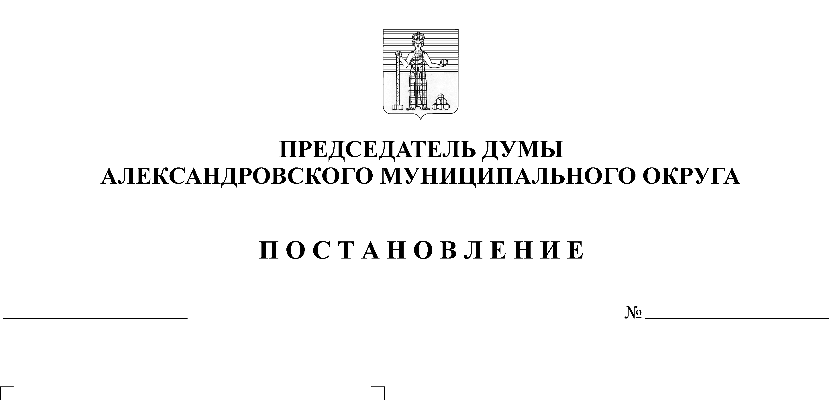
ПОСТАНОВЛЯЮ:
9
10.04.2020

1. Проводить заседания Думы Александровского муниципального округа только по вопросам, вызванным крайней необходимостью.
2. Рекомендовать депутатам Думы Александровского муниципального округа и работникам аппарата Думы Александровского муниципального округа не выезжать за пределы Александровского муниципального округа до снятия ограничений, вызванных угрозой распространения новой коронавирусной инфекции (COVID-19).
3. Разместить данное Постановления на сайте aleksraion.ru.

Председатель Думы М.А. Зимина

